Податкова знижка з переобладнання транспортного засобу:

алгоритм нарахування

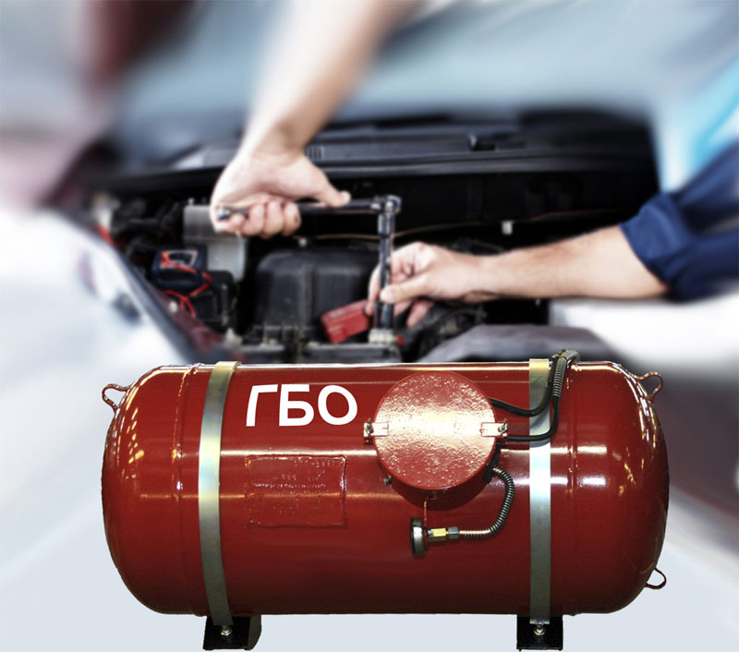
Головне управління ДПС у Харківській області повідомляє, що громадяни мають право включити до податкової знижки у зменшення оподатковуваного доходу платника ПДФО за наслідками звітного податкового року, визначеного з урахуванням положень п п. 164.6 ст. 164 Податкового кодексу України (далі – ПКУ), фактично здійснені ними протягом звітного податкового року витрати у вигляді суми коштів, сплачених платником ПДФО у зв’язку із переобладнанням транспортного засобу, що належить платникові ПДФО, з використанням у вигляді палива моторного сумішевого, біоетанолу, біодизелю, стиснутого або скрапленого газу, інших видів біопалива (п.п. 166.3.7 п. 166.3 ст. 166 ПКУ).
Для отримання податкової знижки потрібно подати документи, які підтверджують витрати, понесені для переобладнання транспортного засобу: квитанції, фіскальні або товарні чеки, прибуткові касові ордери, копії договорів, що ідентифікують продавця товарів (робіт, послуг) і їх покупця (отримувача). У цих документах обов’язково повинно бути відображено вартість товарів (робіт, послуг) та строк їх продажу (виконання, надання). також необхідно надати сертифікат відповідності для транспортного засобу, що був переобладнаний, та свідоцтво про реєстрацію транспортного засобу (технічний паспорт).
Порядок переобладнання транспортних засобів, затверджений Постановою КМУ від 21.07.2010 №607, передбачає, що після переобладнання транспортного засобу його власник має звернутись до організації з оцінки відповідності та подати заяву про проведення оцінювання відповідності переобладнаного транспортного засобу правилам, нормативам і стандартам України та вимогам, викладеним у документі про погодження.
За результатами такого оцінювання видається:
– сертифікат відповідності – для переобладнаних автобусів та транспортних засобів, які переобладнані (за винятком транспортних засобів, переобладнаних для роботи на газовому моторному паливі та альтернативних видах рідкого і газового палива) СГ, що має нормативно-технічну документацію на відповідний вид переобладнання, узгоджену з МВС та Мінінфраструктури України, і свідоцтво про погодження конструкції транспортного засобу щодо забезпечення безпеки дорожнього руху;
– акт технічної експертизи або сертифікат відповідності – для транспортних засобів, що переобладнані в індивідуальному порядку, а також для роботи на газовому моторному паливі та альтернативних видах рідкого і газового палива.
Враховуючи вищевикладене, з метою отримання податкової знижки на суму коштів за переобладнання транспортного засобу , що належить платникові ПДФО, з використанням у вигляді палива моторного сумішевого, біоетанолу, біодизелю, стиснутого або скрапленого газу, інших видів біопалива сплачених платником ПДФО протягом 2020 звітного року. Декларація за звітний 2020 податковий рік подається до контролюючого органу, в якому перебуває на обліку платник податків, по 31 грудня 2021 року (включно).

